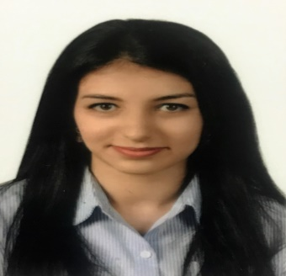 الاسم الرباعي : مينا مهدي جلوب جمعه

محل وتاريخ الولادة : بغداد 14/3/1997

الجنس :انثى

الحالة الاجتماعية : عازبه

عنوان السكن : حي السعدون / عمارة الخيرات

رقم الهاتف : 07712990097

البريد الالكتروني : mina.mahdi143@gmail.com

المؤهلات العلمية :

الكلية الجامعة التخصص سنة التخرج

علوم الحاسوب الجامعة التكنولوجية مبرمجة 2019

الشهادة

بكالوريوس

الدورات التدريبية :

|  |  |  |
| --- | --- | --- |
| اسم الدورة | الجهة المنظمة | التاريخ |
| الكتابة الاكاديمية والمهنية | مركز فضاء العراق | 9/2/2019 |
| السيرة الذاتية والمقابلة الوظيفية | مركز ايلاف للتدريب الاعلامي | 16/6/2019 |
| اساسيات اكسل | مركز ايلاف للتدريب الاعلامي | 25/6/2019 |

اللغات :

اللغة الانكليزية مستوى الفهم

مستوى القراءة

مهارات الحاسوب :

Word

Excel

Html

Java script

Power point

Mysql